COMUNICADO DE PRENSA
Würth Elektronik presenta la serie de inductores de potencia SMD WE-XHMA
Inductores de elevada corriente para aplicaciones de automoción
Waldenburg (Alemania), 2 de febrero de 2023 – Würth Elektronik presenta una nueva serie de inductores de potencia SMD con homologación AEC-Q200: WE-XHMA se caracterizan por una intensidad de corriente muy elevada, de hasta 50,6 A de corriente de saturación, y por la gestión de picos de corriente transitorios muy elevados. Su diseño con cable plano y una composición adecuada del material del núcleo garantizan bajas pérdidas en conducción y una estabilidad en temperatura.
El WE-XHMA es especialmente adecuado en convertidores dc/dc de alta corriente y FPGA’s, así como para aplicaciones de filtrado. Especialmente útil para su uso en fuentes conmutadas: A diferencia de los materiales de núcleo convencionales, la bobina compacta apenas muestra fluctuaciones con la temperatura de la inductancia y la saturación. La mayor densidad de energía y el diseño compacto gracias al uso de hilo plano también hace que el WE-XHMA sea interesante para su uso en fuentes de alimentación conmutadas. El hilo de cobre plano también tiene la ventaja de que presenta una mayor área de sección transversal con el mismo requisito de espacio, reduciendo así la resistencia. La disipación del calor hacia la placa de circuito es mejor que con el hilo de cobre redondo gracias a la superficie conductora térmica plana.
Los inductores moldeados y apantallados cuentan con la certificación AEC-Q200 y presentan un rango de temperaturas de funcionamiento de -40 °C a +125 °C. Las WE-XHMA están disponibles en stock en los encapsulados SMD 6030, 6060, 8080, 1090, 1510 y con corrientes de saturación de 9,3 a 50,6 A. Disponemos de muestras gratuitas para diseñadores.

Imágenes disponibles
Las siguientes imágenes se encuentran disponibles para impresión y descarga en: https://kk.htcm.de/press-releases/wuerth/

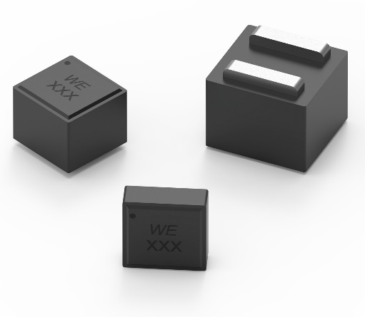Fuente de la imagen: Würth Elektronik
WE-XHMA: La bobina de hilo de cobre plano con material de núcleo compuesto permite elevadas corrientes de saturación

Acerca del Grupo Würth Elektronik eiSos
El Grupo Würth Elektronik eiSos es un fabricante de componentes electrónicos y electromecánicos para la industria electrónica, que aporta soluciones electrónicas innovadoras con su liderazgo tecnológico. Würth Elektronik eiSos es uno de los mayores fabricantes europeos de componentes pasivos y opera en 50 países. Sus plantas de producción en Europa, Asia y América del Norte suministran productos a un creciente número de clientes en todo el mundo.
La gama de productos incluye componentes para EMC, inductores, transformadores, componentes de RF, varistores, condensadores, resistencias, cuarzos, osciladores, módulos de alimentación, transferencia de energia inalámbrica, LED‘s, sensores, conectores, elementos para fuentes de alimentación, interruptores, pulsadores, conexionado, portafusibles, así como soluciones para la transmisión inalámbrica de datos.
La clara vocación de servicio de la empresa se caracteriza por la disponibilidad de todos los componentes del catálogo en stock sin una cantidad mínima de pedido, muestras gratuitas, haciendo hincapié en el soporte técnico con las herramientas de selección proporcionado por el departamento técnico de ventas.
Würth Elektronik forma parte del Grupo Würth, líder del mercado mundial en el desarrollo, la fabricación y la distribución de materiales de montaje y fijación. La empresa emplea a 8000 trabajadores. En el año 2021, el grupo Würth Elektronik eiSos generó una facturación de 1090 millones de euros.
Würth Elektronik: more than you expect!
Más información en www.we-online.com

Más información:  Würth Elektronik eiSos GmbH & Co. KG  Sarah Hurst  Max-Eyth-Strasse 1  74638 Waldenburg  Alemania  Tel.: +49 7942 945-5186  Correo electrónico:  sarah.hurst@we-online.de  www.we-online.com | Contacto para la prensa:  HighTech communications GmbH  Brigitte Basilio  Brunhamstrasse 21  80339 München  Alemania  Tel.: +49 89 500778-20  Fax: +49 89 500778-77  Correo electrónico: b.basilio@htcm.de  www.htcm.de

